Politiske saksframlegg/delegerte saker til godkjenning av leder/rådmann
Når saksbehandler skal ha godkjenning av sin leder ved framlegg av saker til politisk eller delegert behandling, kan dette nå gjøres elektronisk.
Saksbehandler skriver sak på vanlig måte. Når du går ut av «word» og tilbake til ephorte, kommer følgende dialogboks:
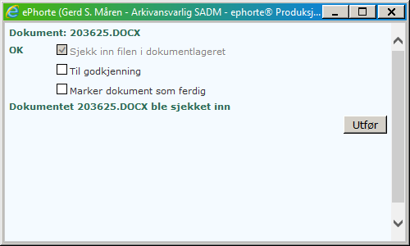
Her skal du klikke i boks «Til godkjenning» - «utfør». I neste bilde – søk opp din leder – «Utfør».
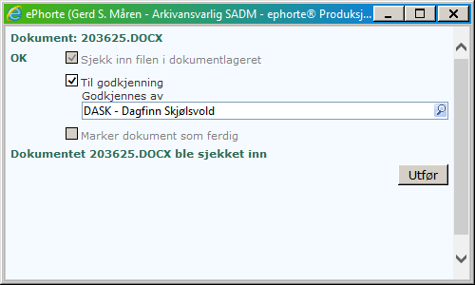

Det vil se slik ut hos leder:
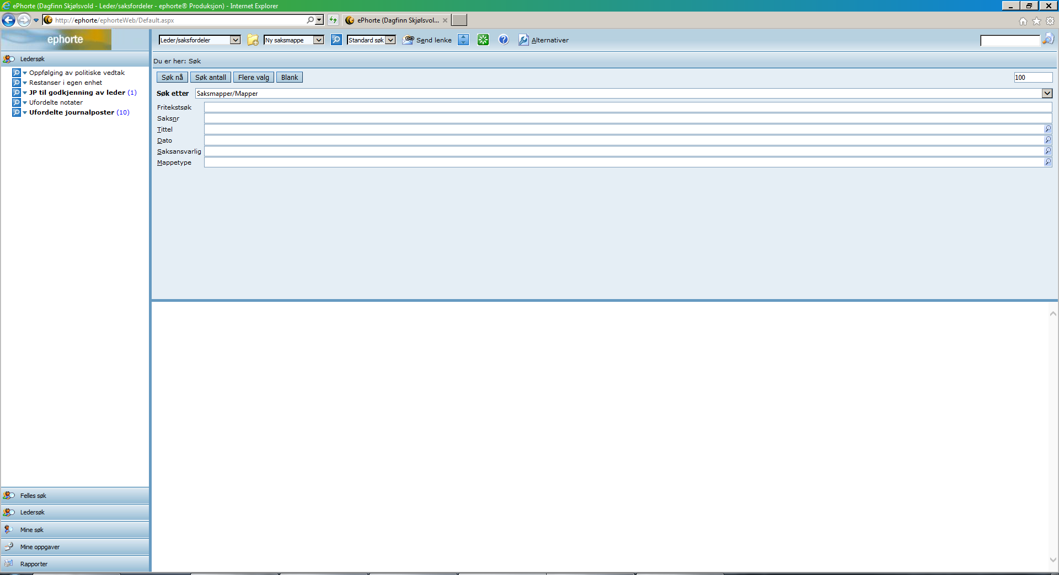

Som leder: Klikk på «Ledersøk» i venstremenyen. Her vises det med fet skrift om du har noe til godkjenning («JP til godkjenning av leder»). Klikk på menyvalget. Samme søk står også i venstremenyen under «Felles søk» - «Til godkjenning» (med fet skrift).

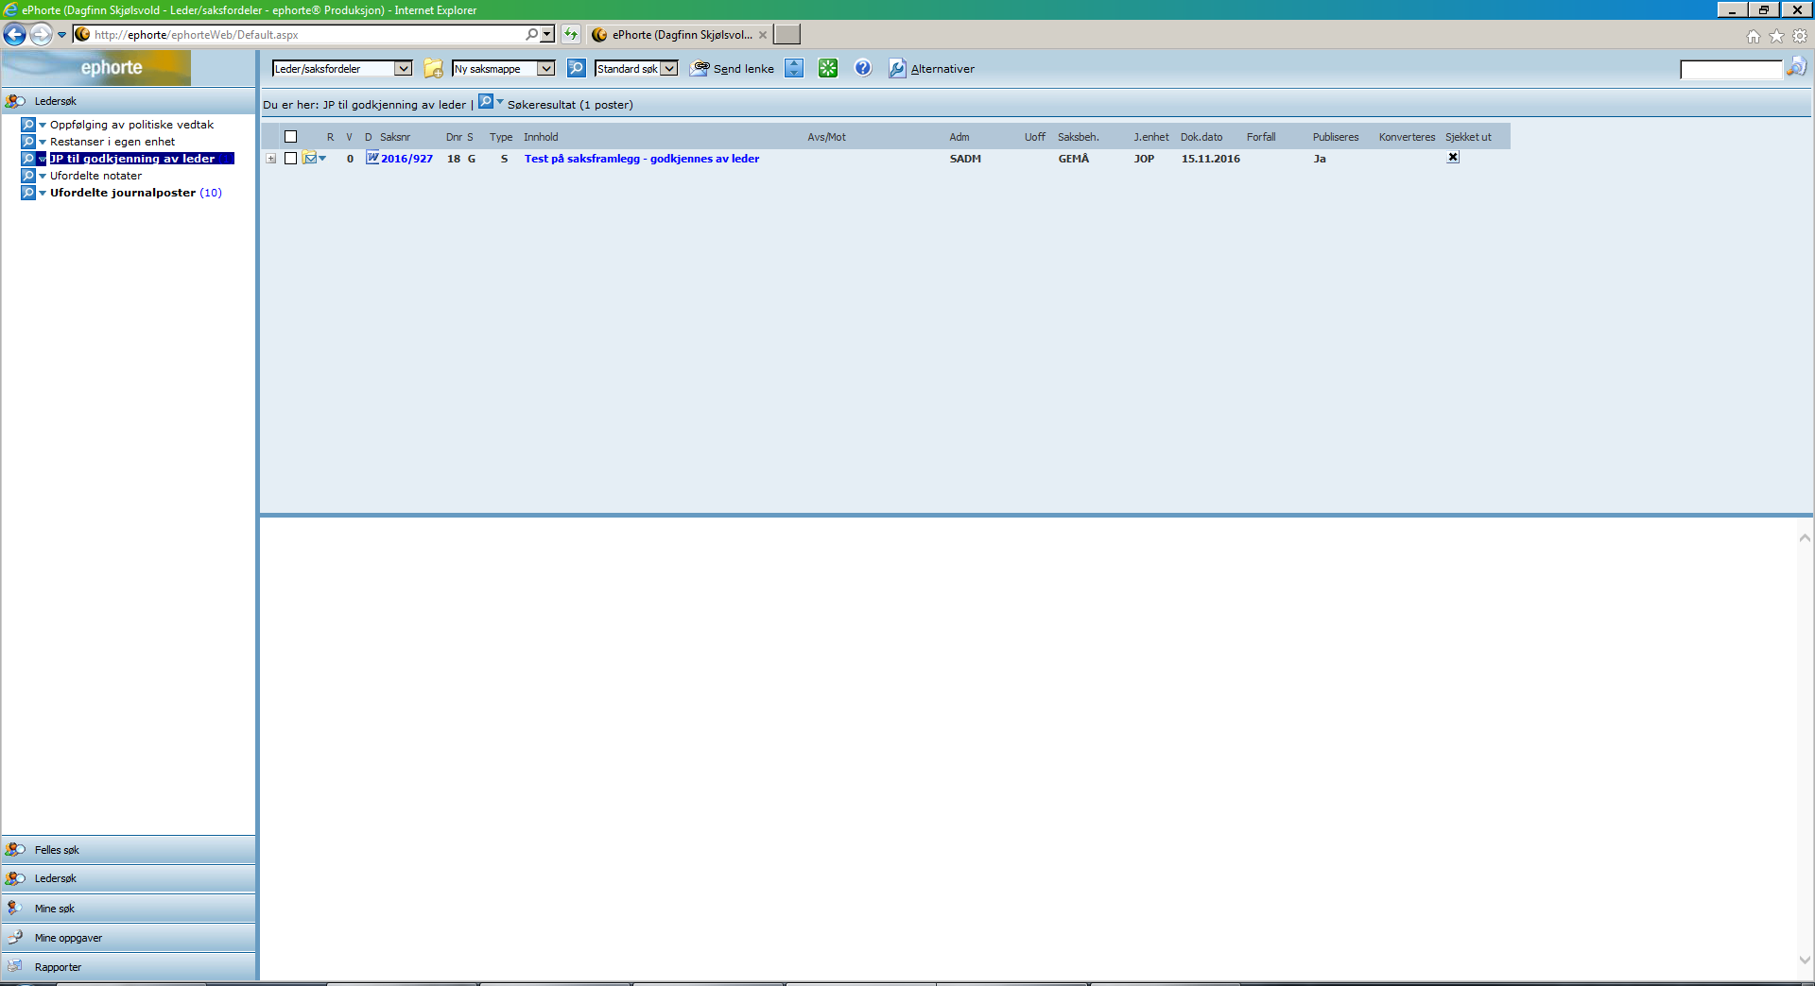
Leder/rådmann klikker på konvolutt – undermeny «Tekstdokument» - «rediger hoved-dokument» (eller: klikk på word-ikonet for kun lesetilgang) .
Gjør evt. nødvendige endringer i word-dokumentet (gjerne skriv med rød skrift). Tilbake til ephorte – dialogboks – klikk kun på «Utfør» - da vil saksbehandler få den tilbake for korrigering og ferdigstilling på vanlig måte.
Leder/rådmann klikker på konvolutten igjen - undermeny «Godkjenn/returner»
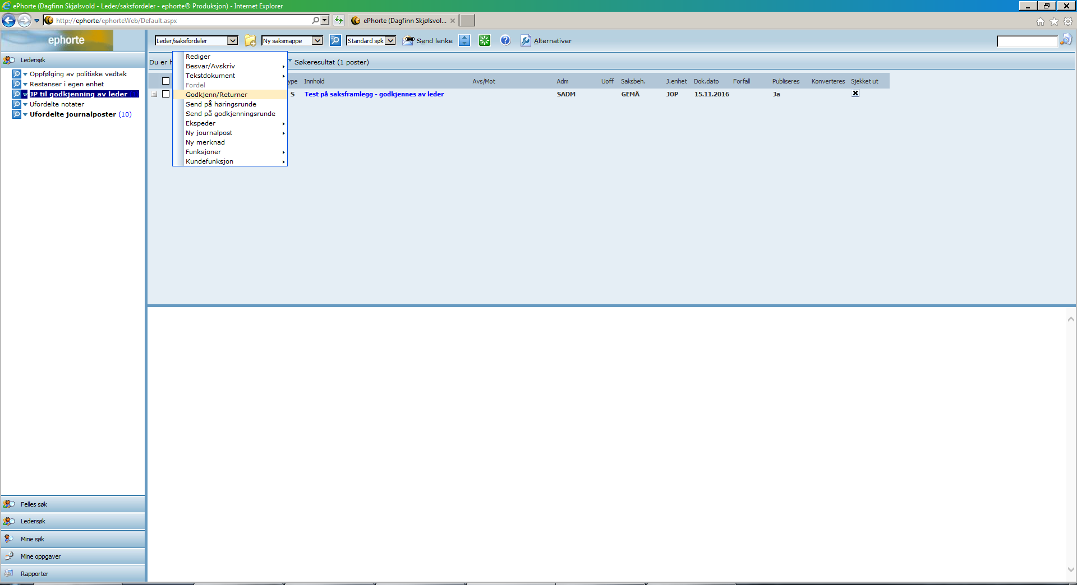

Dialogboks nedenfor kommer opp:
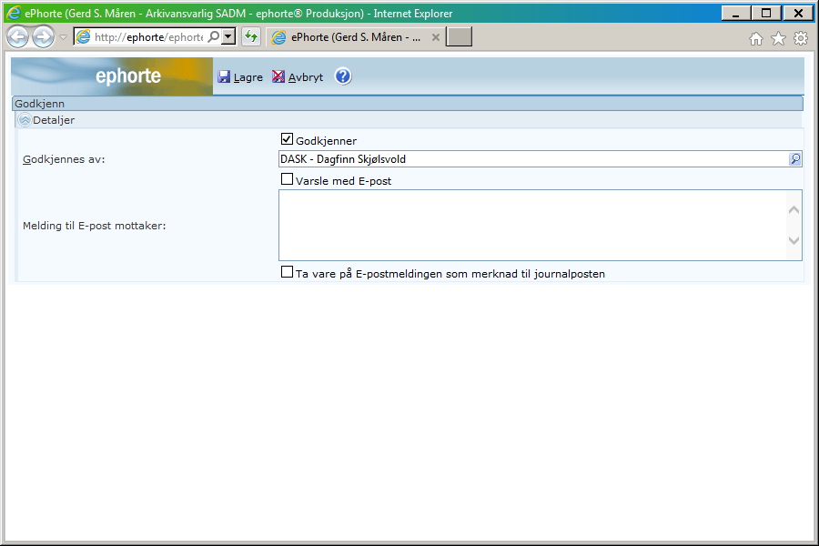
Hvis leder/rådmann godkjenner uten endringer – la haken stå. Skriv melding til saksbehandler med mulige kommentarer i boksen «Melding til e-postmottaker» , og hak av for evt. å ta vare på e-postmeldingen som en merknad til journalposten.
Hak av i boks «varsle med e-post» Saksbehandler får dermed e-post om at saken er godkjent/ikke godkjent. Hvis saken godkjennes av leder, får den automatisk status «F» - og du som saksbehandler klargjør den på vanlig måte til utvalgsbehandling.
Hvis leder/rådmann ikke godkjenner saksframlegget/brevet – tar vedkommende bort haken i boks ved «Godkjenner»!

Når leder/rådmann haker av i boksen for «Varsle med e-post» får saksbehandler e-post i retur på outlook og kan klikke på linken som ligger i e-posten for å komme direkte inn i saken i ephorte, hvor den så ferdigstilles/klargjøres til utvalgsbehandling eller utgående brev.

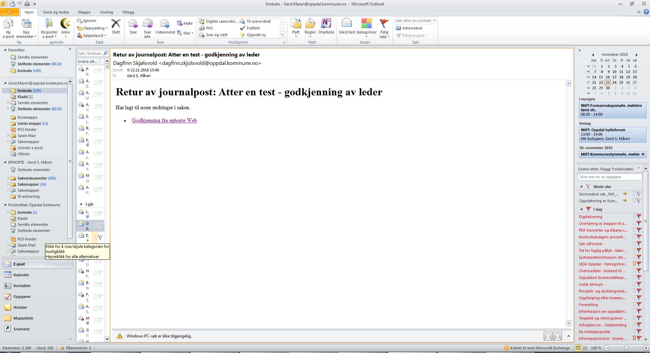
(Hvis du klikker på denne linken - vær obs på at da åpnes ephorte en gang til (hvis du allerede er innlogget i ephorte))

H:/Ephorte 5/Rutinebeskrivelse-til godkjenning av leder/rådmann
09.01.17.

